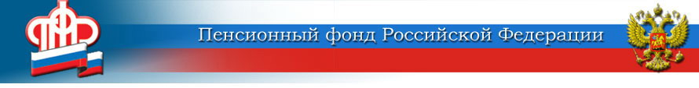

Отделение Пенсионного фонда Российской Федерации по Курской области
______________________________________________________________
305000 г. Курск, телефон: (4712) 51–20–05 доб. 1201
ул. К.Зеленко, 5. E-mail: infosmi@056.pfr.ru

С 1 октября пенсии и другие социальные выплаты тем, кто получает их на банковские карты, будут поступать только на карту «МИР».
1 октября 2020 года в России завершается переходный период по выплате бюджетных средств, в том числе и по линии ПФР, через национальную платежную систему «МИР». Это означает, что с этого дня (с 1 октября 2020 года) пенсии и другие социальные выплаты будут перечисляться только на карты «МИР». Соответственно, тем получателям выплат, которые используют карты иных платежных систем (Visa, MasterCard и др.), следует до этого времени обратиться в банк и заменить их на «МИР». В случае смены расчетного счета при получении карты, новые реквизиты необходимо представить в Пенсионный фонд.

Наиболее удобно сделать это в электронном виде:
- Через Личный кабинет на Портале госуслуг (www.gosuslugi.ru). При этом необходимо пройти регистрацию в Единой системе идентификации и аутентификации (ЕСИА), следуя инструкции, размещенной на портале.
- В Личном кабинете гражданина на сайте Пенсионного фонда (www.pfrf.ru). Для входа используется учётная запись в ЕСИА.
- По электронной почте ГУ- Центра по выплате пенсий и обработке информации Пенсионного фонда РФ по Курской области (admin034056@056.PFR.RU).
Также реквизиты можно сообщить путём личного обращения в МФЦ, клиентскую службу ПФР (по предварительной записи), а также направить их на бумажном носителе через АО «Почта России».

Если пенсионер или получатель социальных выплат до 1 октября не успеет перейти на карту «МИР», это не значит, что выплаты они не получат - все перечисления по линии ПФР в кредитные учреждения будут произведены. В дни выплаты им нужно прийти в банк, имея при себе паспорт, и снять деньги со счета. Попутно они могут оформить карту «МИР».
Требование на получение карты «МИР» НЕ распространяется на тех, кому выплаты зачисляют на счет по вкладу (сберкнижку), номинальный счет или доставляют почтой. Для них с 1 октября ничего не изменится, пенсии и социальные выплаты будут доставляться так же, как и раньше.
Для справки: Переход на карты «МИР» – это требование федерального закона от 27.06.2011 №161-ФЗ «О национальной платёжной системе». Оно введено в целях защиты интересов граждан Российской Федерации от внешних негативных факторов и обеспечивает полную независимость от международной обстановки и безопасность платежей.
Процесс перехода на национальную платежную систему «МИР» в Российской Федерации проходит с 2017 года.

